7) 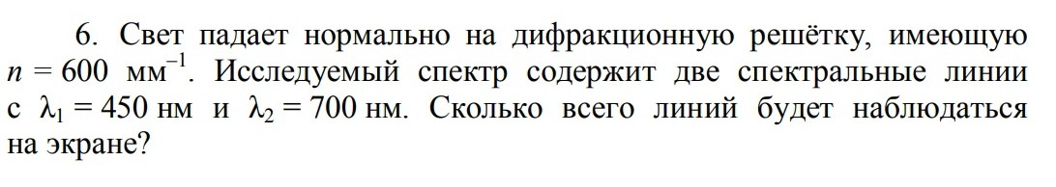
6.Свет падает нормально на дифракционную решётку, имеющую n = 600 мм⁻¹. Исследуемый спектр содержит две спектральные линии с λ₁ = 450 нм и λ₂ = 700 нм. Сколько всего линий будет наблюдаться на экране?

